VS St. Willibald
OÖ Schüler tanzen aus der Reihe
28. März 2007
Beteiligte Lehrer/innen | Fischer, Schieche, Süß, Neubauer
Projektkoordination | Helga Fischer |  |  | kontakt
anzahl der schüler/innen | 50 | Klassen | Alle Klassen | 07762 2816  s414351@eduhi.at

Schüler tanzen  Den 3. Aktionstag im heurigen Schwerpunktjahr „Schule bewegt“  beging die VS St. Willibald am 28.3.07.  Zum Motto“ OÖ. Schüler tanzen aus der Reihe“ unterrichtete  Frau Magdalena Humer vom Turnverein Peuerbach die kleinen „Dancing stars“ von morgen. | 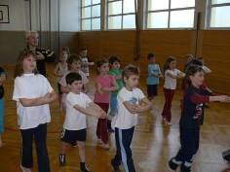  Tanzend deckten die Schüler der 1.  und 2. Schst. einen Tisch.  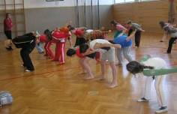  Viel Spaß hatten die Schüler der 3. und  4.Schst bei einem flotten Hipp-Hopp.

